班別代號：ZZZ002
學生學號：109193975
學生姓名：鄭宇翔
繳交日期：2020/10/12
行動無線通訊與應用
109學年-第一次作業
指導老師：張義範老師

1. 導向式介質(Guided Media)與非導向式介質(Unguided Media)有何差異？

訊號的傳輸介質可分為「導向式介質」與「非導向式介質」兩種，以下說明兩者差異：
- 導向式介質
實體可見的線材為導向式介質，訊號延著固態線材傳輸，常見的線材有：
雙絞線(Twisted Pair)、同軸電纜(Coaxial Cable)、光纖(Optical Fiber) 。
傳輸特性：取決於終端設備與線材的傳輸速率。
- 非導向式介質
只提供電磁波訊號傳輸的介質而不加以導引，介質是空氣或真空，
無線通訊使用非導向介質，藉由天線(Antenna)發射電磁波訊號，可單向或不定向發射。
傳輸特性：取決於訊號的頻譜。
- 各種介質與傳輸技術的訊號頻率範圍
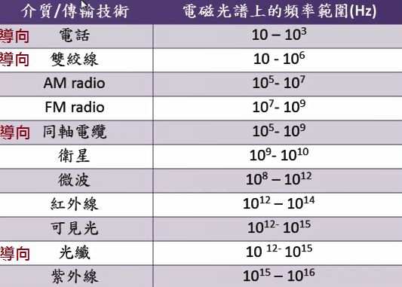

資料來源：空大數位學習平台https://uu.nou.edu.tw/

第1頁 / 共3頁

2. 無線行動通訊系統中為讓多用戶可同時傳送資料常用哪些多重存取技術？

無線行動通訊常用的多重存取技術有以下三種：
- 分頻多工存取(FDMA, Frequency Division Multiple Access )
將訊號調變到不同頻率，且頻譜沒有重疊的方式傳輸，如下圖一所示。
正交分頻多工OFDM(Orthogonal Frequency Division Multiplexing) 為新一代通訊系統技術，
利用子載波同時傳送資料，頻譜有重疊但不會互相干擾，可節省頻寬，如下圖二所示。。
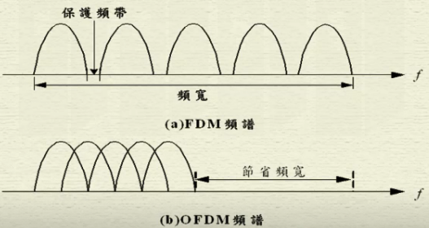
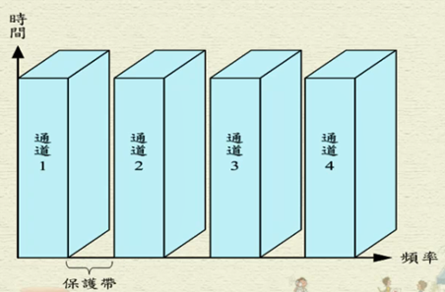

圖一 分頻多工示意圖 圖二 正交多頻分工示意圖

- 分時多工存取(TDMA, Time Division Multiple Access)：
藉由不同時間交錯插入資料的方式傳輸，單一路徑可傳輸不同數位訊號，如下圖三所示。

- 分碼多工(CDMA, Code Division Multiple Access)：
使用展頻技術分配給不同使用者一個特殊的Code並與原本的訊號運算，使原始訊號轉為寬頻訊號，
接收端再以特殊碼解回原訊號，如下圖四所示。
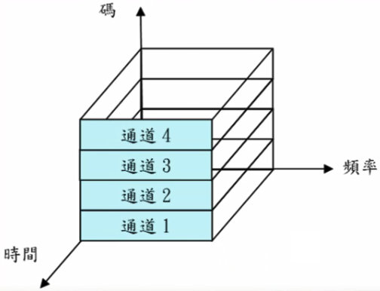
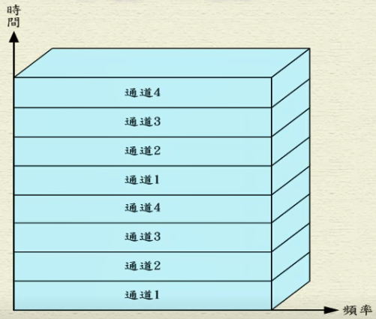

圖三 分時多工示意圖 圖四 分碼多工示意圖

本頁圖示資料來源：空大數位學習平台https://uu.nou.edu.tw/
第2頁 / 共3頁

3. 行動式(Mobile)與定點式(Stationary)的無線通訊方式有何差異？

行動式與定點式無線通訊的方式差別在於使用者的移動狀態，以下作簡易說明：
- 行動式無線通訊
基地台位置是固定的，但使用者的裝置可以在各基地台之間移動，並持續使用無線通訊。
使用行動式通訊實際例子：行動電話、PDA。
- 定點式無線通訊
指通訊器具之間以無線的方式通訊，但是器具本身的位置是固定的。
使用定點式通訊實際例子：家用無線電話、個人電腦使用無線上網。

4. 何謂 WiMAX？何謂 LTE？

- WiMAX
WiMAX(Worldwide Interoperability for Microwave Access)，
稱為「全球互通微波存取」，是一種高速寬頻無線網路接取技術，
WiMAX使用的是IEEE 技術標準，使用頻段為2~11GHz，
分為有執照頻段與無執照頻段，基於干擾與保密問題，傾向使用有執照頻段。
傳輸速率理論值：能在 70 英里範圍內，以 70 Mbps 的速率傳輸。
- LTE
LTE(Long Term Evolution)，
稱為「長期演進技術」，是電信中用於手機及數據終端的高速無線通訊標準，
LTE 使用 3GPP技術標準，由2G與3G為基礎所發展的全新技術。
傳輸速率理論值：最高下載速率100Mbps與上傳50Mbps以上。

第3頁 / 共3頁

